16路电话光端机
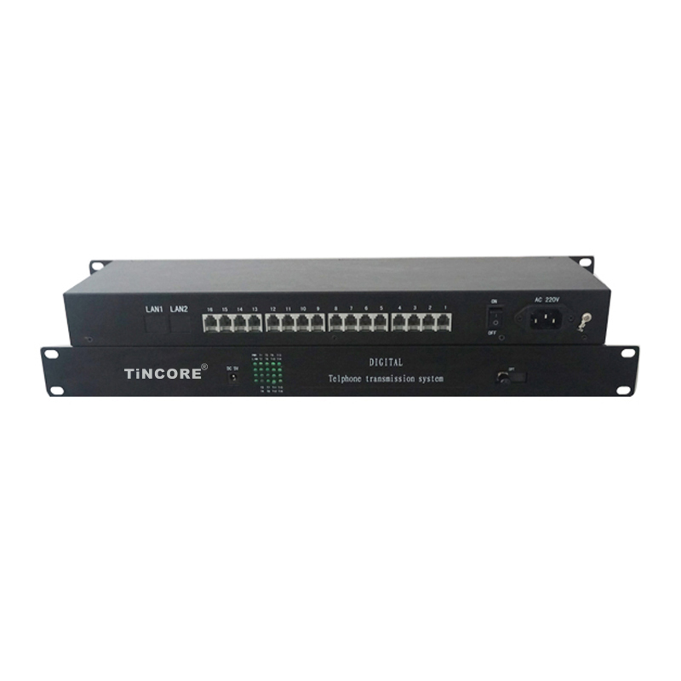
窗体顶端
产品简介：
TCE-DH6816系列16路电话光端机(4E1 16路FXO/FXS)，是在本公司研制的PDH光纤传输专用超大规模集成电路的基础上开发的点对点光传输设备。具有完善的告警功能，可选1~4路100M线速以太网接口及1~4路串行数据接口等。设备可以内置SNMP模块，实现单机SNMP管理。设备电部分为全数字电路，整机工作可靠、稳定，功耗低，集成度高，体积小，易于安装维护。
窗体顶端
功能特点：
·基于自主知识产权的集成电路；  ·整机为单板设计；  ·可监控对端告警状态；  ·E1接口符合G.703 建议，采用全数字化时钟恢复和平滑锁相技术；  ·提供两个扩展接口，可以扩展1~4路异步数据，如RS232/ RS485/RS422/Manchester码等；或1~8路开关量、1~4路E1（因此，本设备E1通道最多可达8个）、1~4路语音，或二/四线音频等；  ·以太网接口10M/100M，全/半双工完全自适应，支持VLAN划分；  ·每路以太网口支持支持Auto-MDIX(交叉/直连线自适应)；  ·1-16路语音接入，支持来电显示功能；  ·支持各个站点的相互放号功能；  ·语音口支持FXO口和FXS口，FXO口与程控交换机对接，FXS口与用户的电话机相连；  ·台式设备可支持独立SNMP网管，并支持光端机网管级连（可选）；  ·能检测光信号丢失时为对端设备关机还是光纤不通；  ·能监控本机温度与本机电压；  ·能监控对端设备电压与温度，并可以设置温度告警阈值；  ·多种电源方式可选：AC220V、DC-48V/DC24V等；  ·无中继传输距离大于2~120公里。 | 技术参数：  光纤接口  波 长：单模1310nm/1550nm多模850nm/1310nm  光 纤：多模，单模  发送功率：-9dBm/-5dBm  传输长度：0-50公里/120公里  接收灵敏度：优于-36dBm（误码率<10-11）  光路编码：加扰NRZ码  连接器：SC/FC/ST E1接口  4路E1接口均符合G.703建议  速 率：2048Kb/s±50ppm  码 型： HDB3  阻 抗： 非平衡式75Ω  抖动特性：满足G.742、G.823建议  输入口允许衰减：0~6dBm  物理接口：BNC  以太网接口（10/100Base-T）  带 宽：线速100M  速 率：10/100M自适应，全/半双工自适应  协 议：支持IEEE 802.3，IEEE 802.1Q(VLAN)  MAC地址表：可以学习4096个MAC地址  物理接口：RJ45座, 支持Auto-MDIX（交叉/直通线自适应）  FXS电话口  振铃电压：75V 振铃频率：25HZ  二线输入阻抗：600Ω(摘机) 回 损： 40 dB  FXO接口  振铃检测电压：35V 振铃检测频率：17HZ-60HZ  二线输入阻抗：600Ω（摘机） 回 损： 40 dB
窗体底端
窗体顶端

窗体底端

